Отчёт по лабораторной работе №1

Информационная безопасность

Волчок Кристина Александровна

2024

Содержание

# 1 Цель работы

Приобрести практические навыки установки операционной системы на виртуальную машину, настроить минимально необходимые для дальнейшей работы сервисы.

# 2 Ход работы

Так как в дисплейных классах уже есть VirtualBox, скачивать нам его не нужно. Но скачать можно на официальном сайте: [https://www.virtualbox.org](image/image1.png) (Рисунок 1). Необходимо выбрать версию своей операционной системы (Рисунок 2).

Для начала скачаем VirtualBox, необходимую для запуска виртуальных машин.

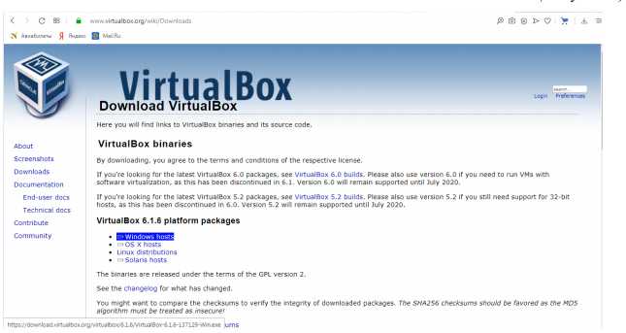

Рисунок 2

Переходим к созданию виртуальной машины. Для этого нажимаем «Машина» → «Создать».

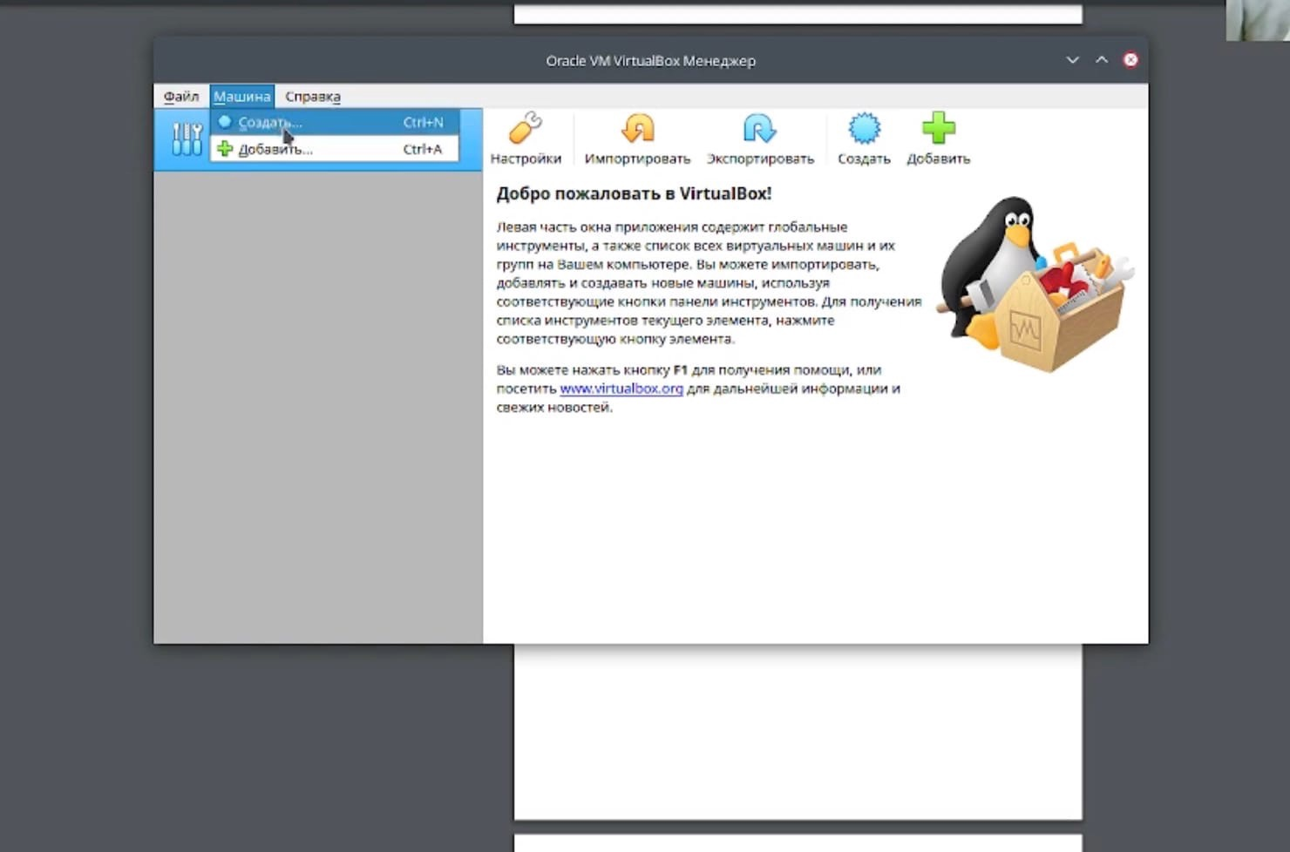

Рисунок 3

Далее создаём на рабочем столе папку, в которой будет храниться наша виртуальная машина. Имя папки – имя пользователя (логин студента в дисплейном классе). В данном случае «kavolchok». Проверяем в свойствах VirtualBox месторасположение папки для виртуальных машин. Для этого открываем VirtualBox, далее «Файл» → «Свойства» → вкладка «Общие» и в поле «Папка для машин по умолчанию» указываем путь к папке, созданной ранее.

Далее указываем имя и размер файла (нам рекомендуется 80гб).

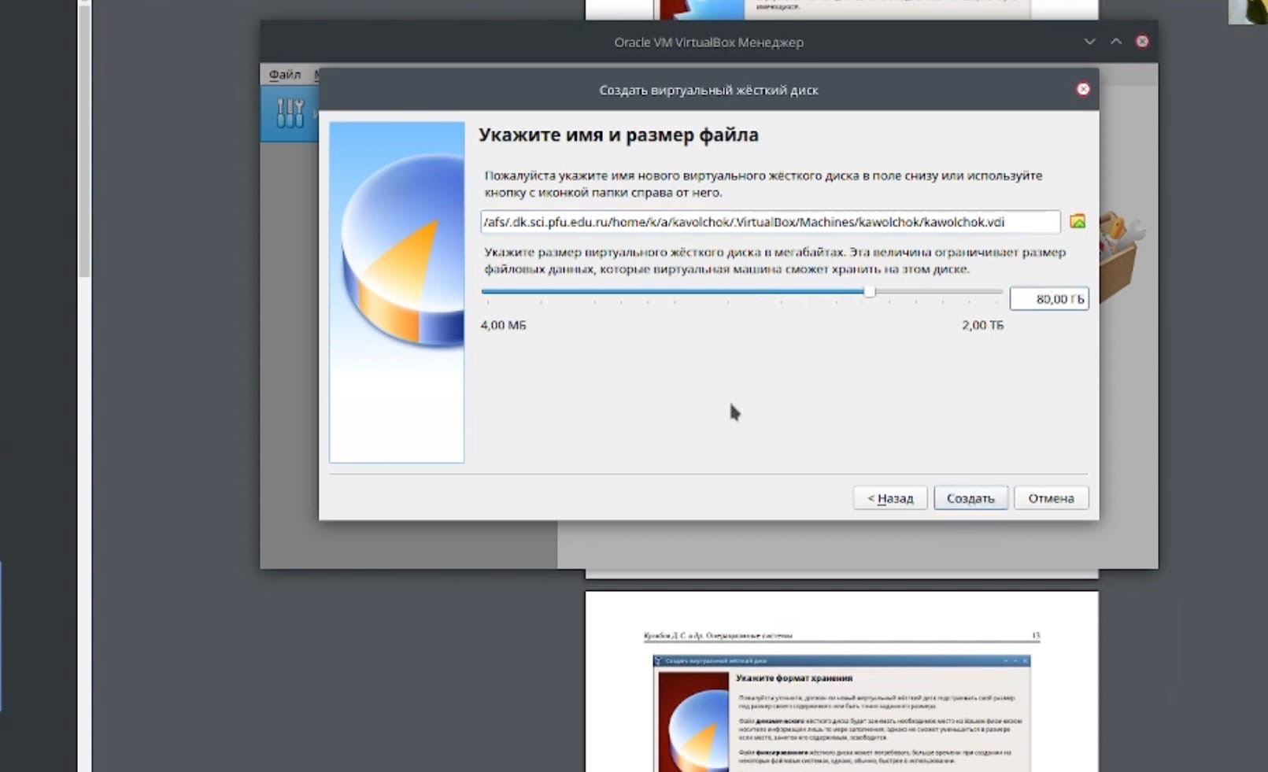

Рисунок 4

Указываем тип:

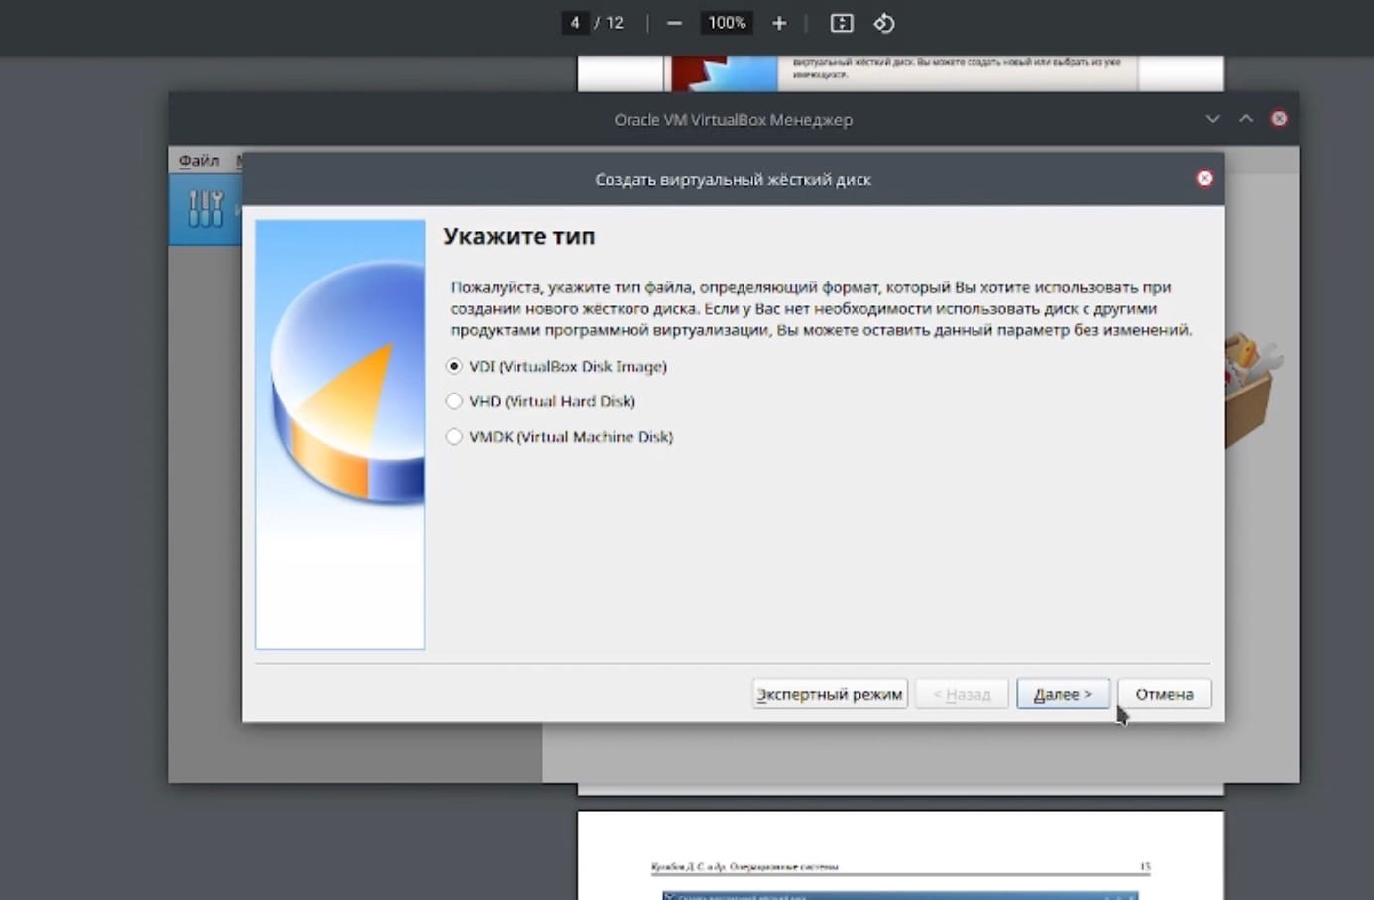

Рисунок 5

Размер виртуального диска устанавливаем по желанию, но не меньше, чем указано в требованиях операционной системы. Жмем «Создать». Программа VirtualBox сама рекомендует объем жесткого диска для конкретной операционной системы. Однако стоит выбирать больший объем памяти для установки утилит и дополнительных программ, а также для хранения документов и файлов. Для создания нового виртуального диска, нажмите на кнопку «Создать».

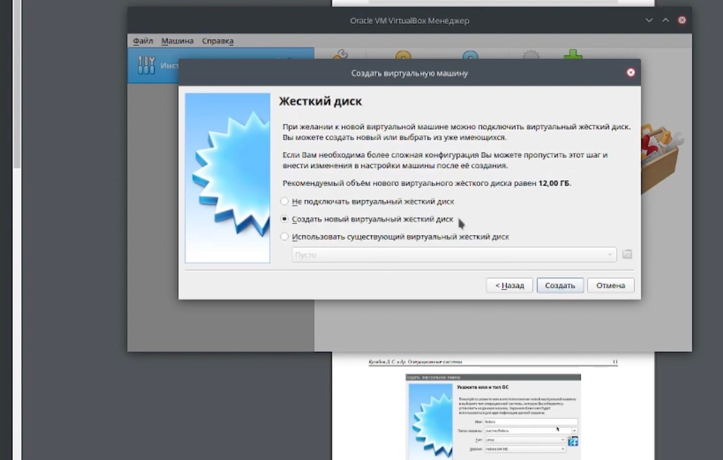

Рисунок 6

Первичная настройка виртуальной машины окончена.

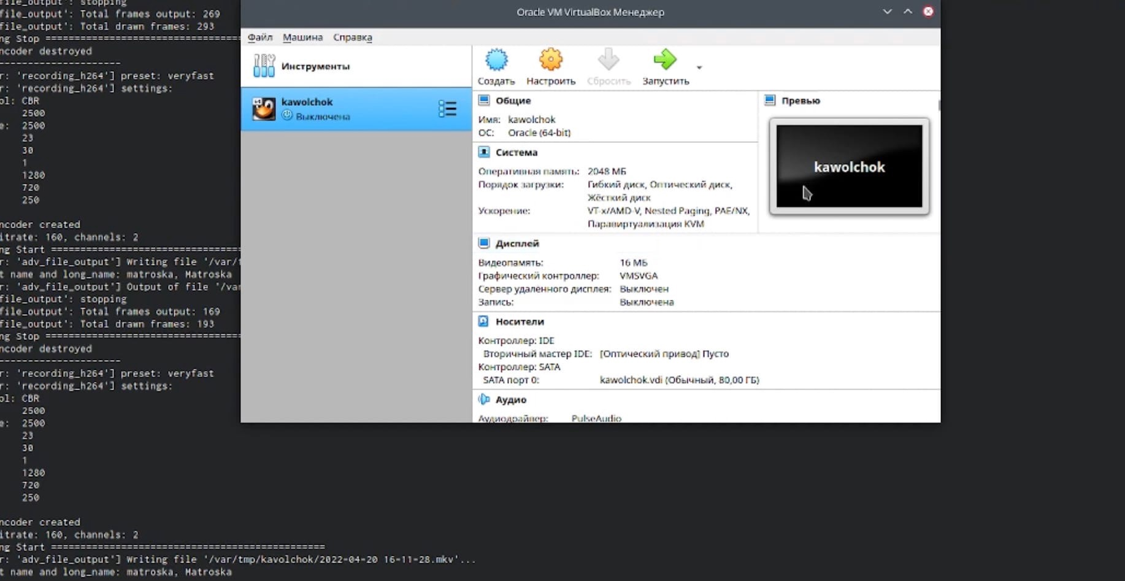

Рисунок 8

Теперь можно перейти к дополнительной настройке VM. Для этого перейдем в настройки. В разделе «Система» во вкладке «Процессор» можно определить число ядер центрального процессора компьютера, которые могут использоваться виртуальной машиной, а также предельную допустимую нагрузку на процессор. Рекомендую выделять не менее двух ядер. Решение о том, позволять ли виртуальной машине загружать процессор на 100% принимается исходя из его производительности. На слабых и старых машинах лучше оставить предлагаемую по умолчанию настройку.

В зависимости от типа гостевой операционной системы, который мы выбрали при создании виртуальной машины, типичная компоновка устройств хранения в новой виртуальной машине выглядит следующим образом: - контроллер IDE, к которому подключен виртуальный CD/DVD привод (к порту «вторичный мастер» контроллера IDE), - увидим контроллер SATA, который является более современным типом контроллера хранения для увеличения пропускной способности жесткого диска, к которому прикреплены виртуальные жесткие диски. Первоначально у нас обычно будет один такой виртуальный диск, но может быть более одного, каждый из которых представлен файлом образа диска (в этом случае файл VDI).

Я перехожу в контроллер и нажимаю на кнопку «Добавить жесткий диск».

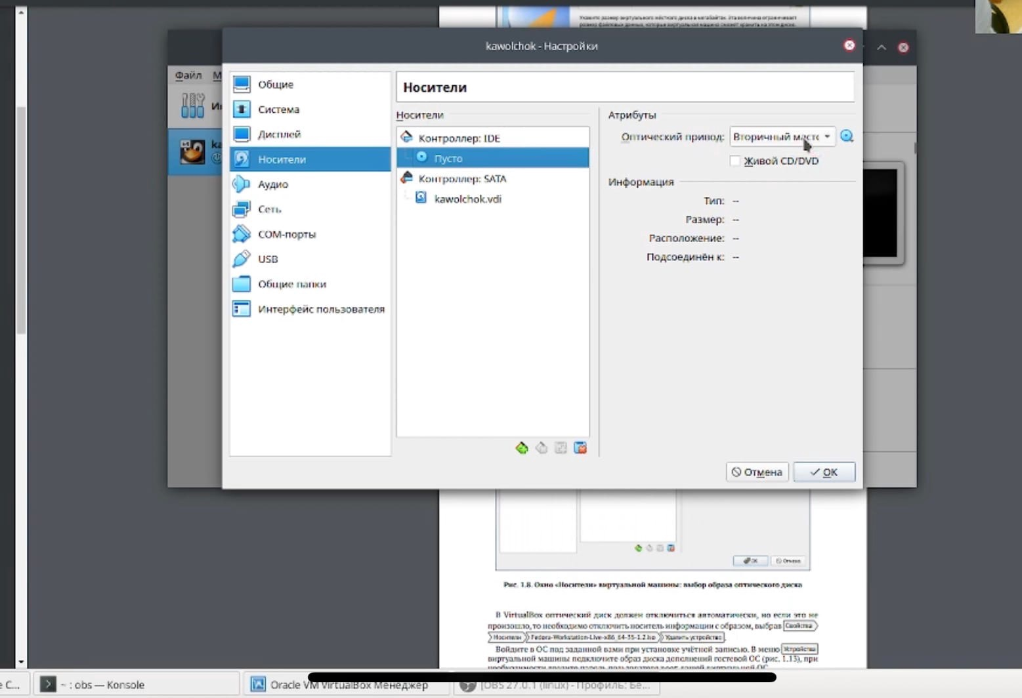

Рисунок 9

После всех настроек можно перейти к запуску виртуальной машины. Для этого нужно нажать на кнопку «Запустить», находясь в нужном разделе в списке виртуальных машин. У меня она одна.



Рисунок 10

Далее мы выбираем «Install to Hard Drive».

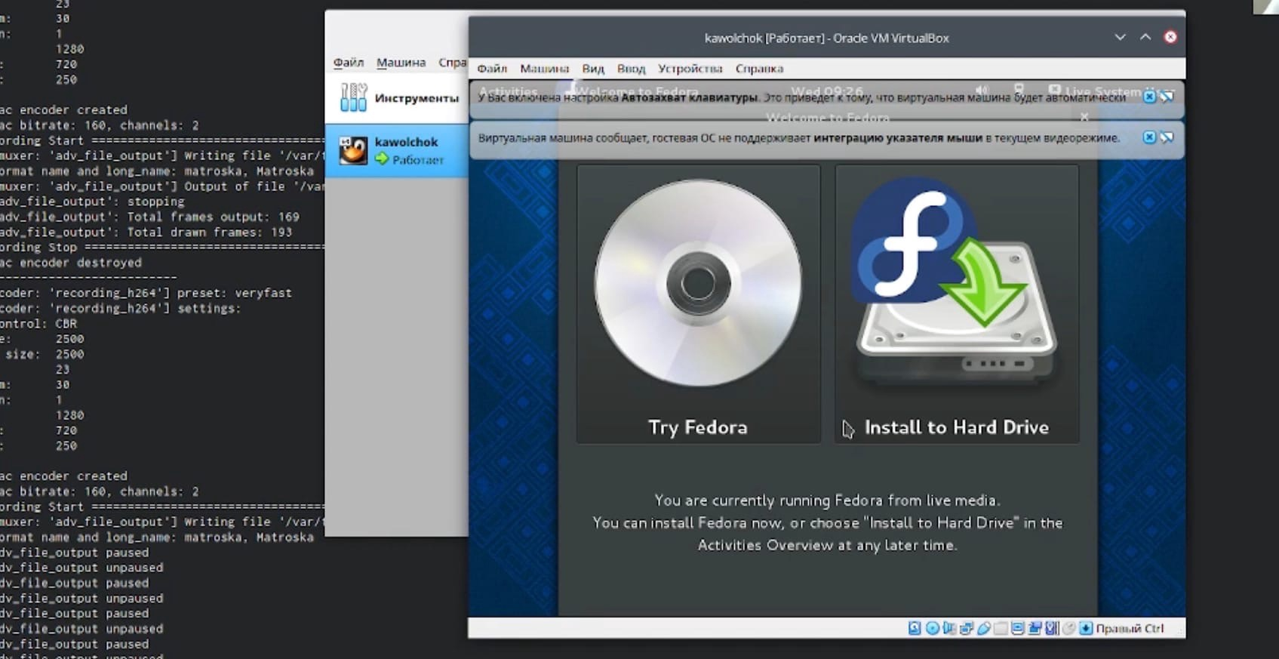

Рисунок 11

Дожидаемся полной загрузки.

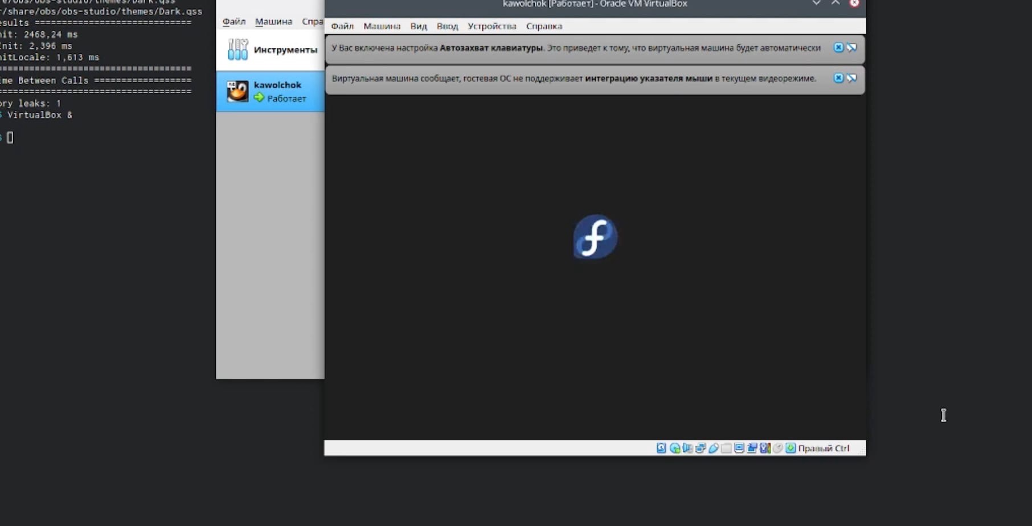

Рисунок 12

Теперь настраиваем язык.

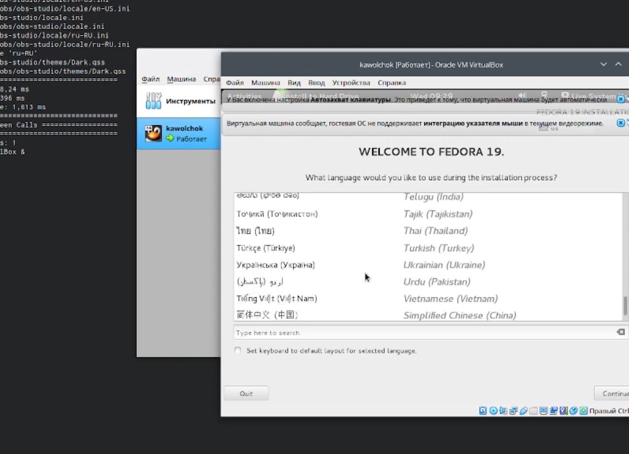

Рисунок 13

Настраиваем дату и время, а также выбираем место установки.

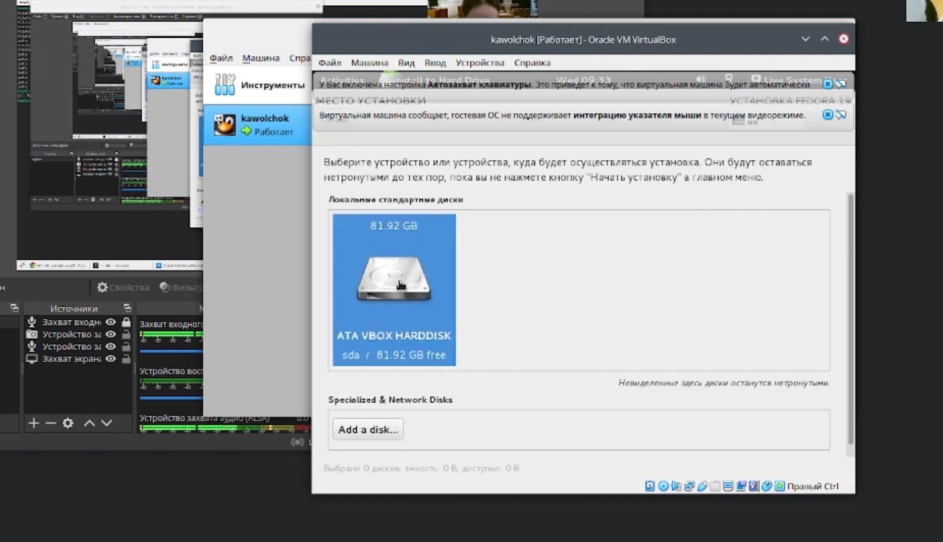

Рисунок 14

Выбираем диск.

Настраиваем имя пользователя и пароль.

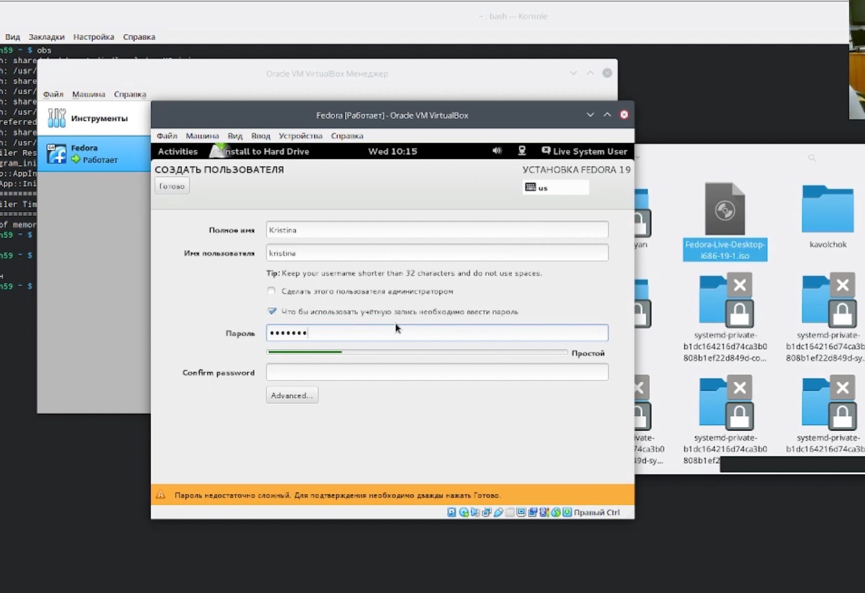

Рисунок 16

Далее дожидаемся полной загрузки VM.

После корректного перезапускаем.

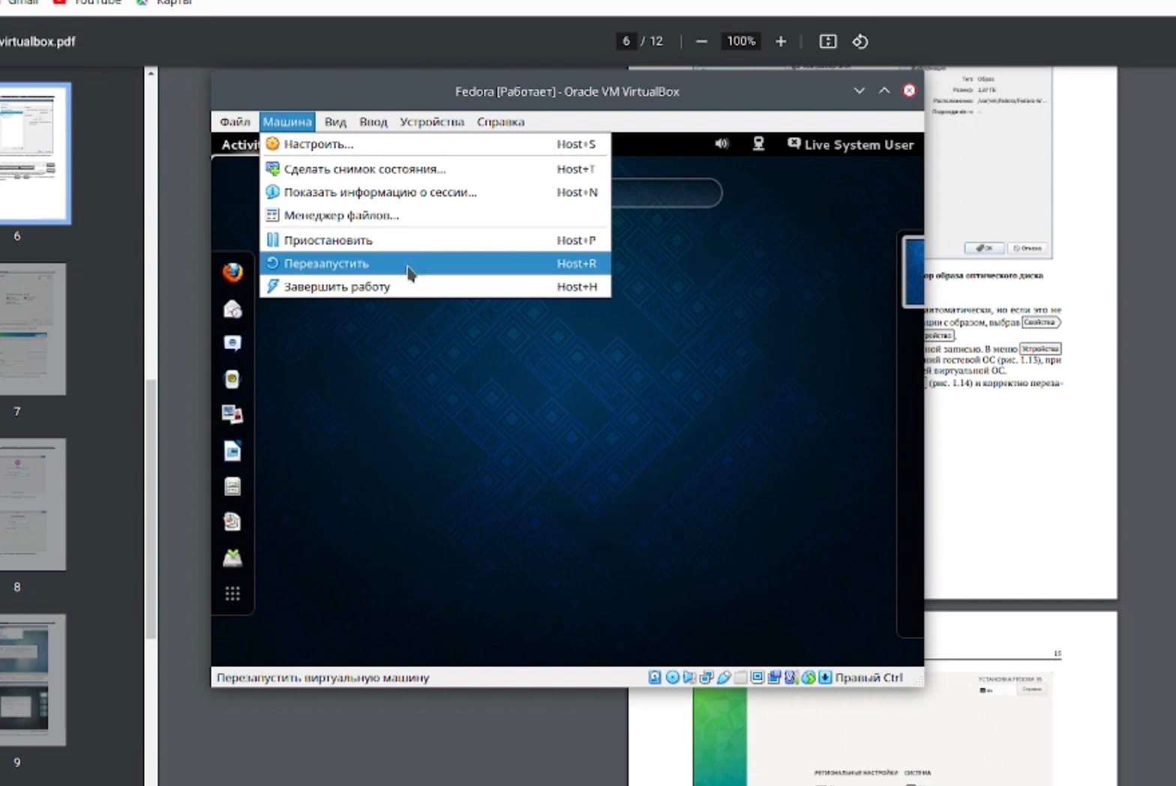

Рисунок 18

# 3 Вывод

В ходе проделанной лабораторной работы я приобрела практические навыки установки операционной системы на виртуальную машину и настроила минимально необходимые для дальнейшей работы сервисы. А также узнала необходимую мне информацию о моей виртуальной системе через терминал.

# 4 Домашняя работа

После всех проделанных действий я проанализировала последовательность загрузки системы с помощью команды dmesg, которая должна выполняться от прав суперпользователя. При использовании этой команды выводится огромный текст с системной информацией.

При последовательном выполнении всех пунктов домашней работы мы можем увидеть информацию о нашем компьютере.

|  |
| --- |
| Рисунок 19 |

Рисунок 19

|  |
| --- |
| Рисунок 20 |

Рисунок 20

|  |
| --- |
| Рисунок 21 |

Рисунок 21

# 5 Контрольные вопросы

1. **Какую информацию содержит учётная запись пользователя?** Учётная запись, как правило, содержит сведения, необходимые для опознания пользователя при подключении к системе, сведения для авторизации и учёта. Это идентификатор пользователя (логин) и его пароль. Пароль или его аналог, как правило, хранится в зашифрованном или хэшированном виде для обеспечения его безопасности.
2. **Укажите команды терминала и приведите примеры:**
   * Для получения справки по команде: help (пример: help cd).
   * Для перемещения по файловой системе: cd (пример: cd /tmp/).
   * Для просмотра содержимого каталога: ls (пример: ls -a).
   * Для определения объёма каталога: du.
   * Для создания / удаления каталогов / файлов: mkdir / rm (пример: rm file).
   * Для задания определённых прав на файл / каталог: sudo.
   * Для просмотра истории команд: history.
3. **Что такое файловая система? Приведите примеры с краткой характеристикой.** Файловая система определяет формат содержимого и способ физического хранения информации, которую принято группировать в виде файлов. Конкретная файловая система определяет размер имен файлов (и каталогов), максимальный возможный размер файла и раздела, набор атрибутов файла.
4. **Как посмотреть, какие файловые системы подмонтированы в ОС?** Используйте команду mount.
5. **Как удалить зависший процесс?** Используйте команду kill с указанием ID процесса: kill <process_id>.